多语言调整

1、充值提示框的调整
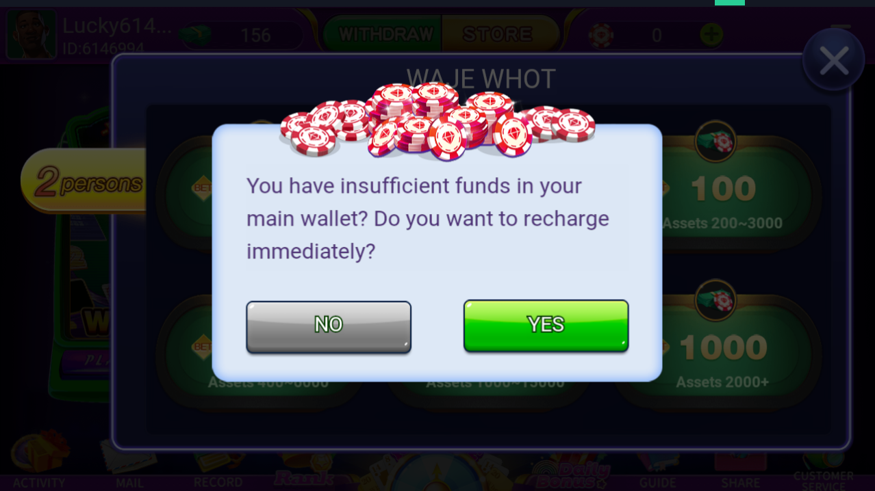
1.将提示框中的recharge改为Top-up。

2、每日任务说明弹窗的修改
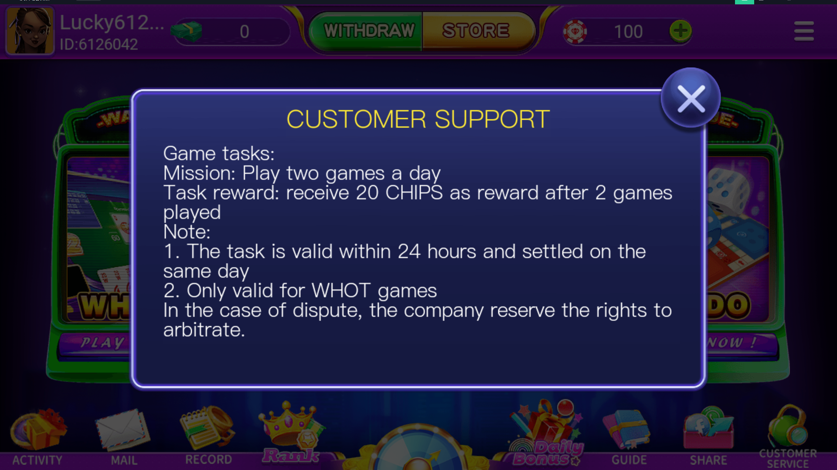
1.第二行到第四行（Mission：Play……played）的文案改为：
Receive CHIPS after reaching the specified bet number. The more you bet, the more you receive.

2.弹窗每段话最后结尾时加上句号。

3、GUIDE中的GAME TASKS弹窗的文案修改
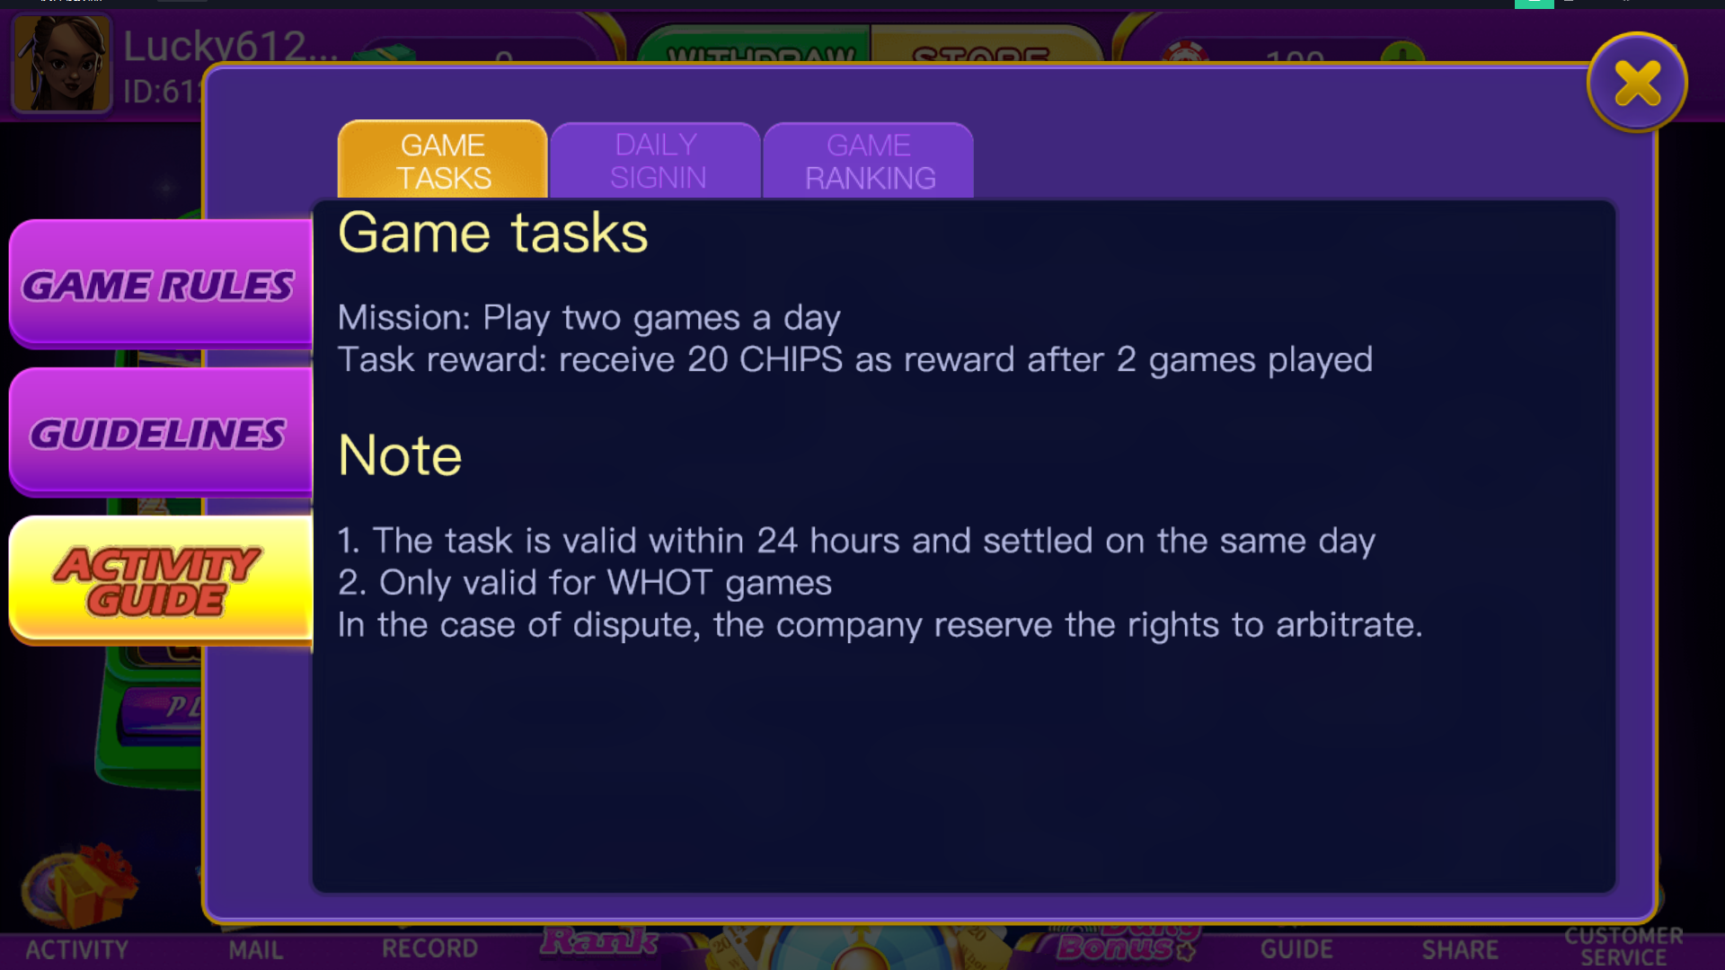
第一行和第二行（Mission：Play……played）的文案改为：
Receive CHIPS after reaching the specified bet number. The more you bet, the more you receive.
弹窗每段话结尾时加上句号。

